[딥티크] 60년 만에 캔들 첫 리뉴얼
성수동에 ‘50시간 디지털 향초’ 밝힌다!
- 향초 출시 60여년만에 용기∙제형 리뉴얼, 신규 향 5종 추가 출시
- 딥티크 성수 부티크 앞에서 실제 캔들 연소시간 구현한 영상 공개
- 23일까지 SNS 참여 고객 대상 정품 캔들 등 다양한 혜택 제공

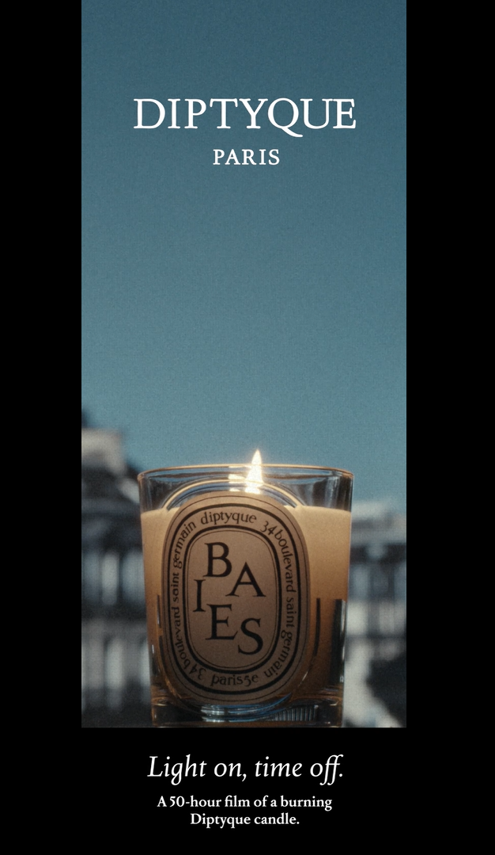
<딥티크 캔들이 실제 연소되는 ‘50시간’을 담은 영상 갈무리>

신세계인터내셔날이 수입∙판매하는 프랑스 니치향수 브랜드 딥티크(Diptyque)는 브랜드를 대표하는 캔들을 약 60년 만에 처음으로 리뉴얼하고, 이를 기념한 디지털 옥외광고(DOOH) 영상을 딥티크 성수 부티크 앞에서 선보인다고 17일 밝혔다.

딥티크는 클래식 캔들이 점화부터 완전 연소까지 이어지는 50시간의 전 과정을 영상으로 제작했다. 압축이나 편집 없이 연소 시간을 그대로 영상에 담아 시간의 흐름에 따른 향의 여정과 변화를 시각적으로 구현했다. 일반적인 광고 영상과 달리 실제 시간을 그대로 담은 장시간 콘텐츠로, 브랜드의 감각적 향기 경험을 시각적으로 확장해 전달한다는 점에서 차별화했다.

해당 영상은 딥티크 성수 부티크 맞은편 ‘성수 캔버스’에서 17일 오전 11시부터 19일 오후 1시까지 약 50시간 동안 연속 송출된다.

딥티크는 1963년 처음 출시된 캔들의 리뉴얼을 더 많은 사람들에게 알리기 위해 디지털 향초 영상을 기획했다.

새롭게 출시된 캔들은 브랜드 헤리티지를 유지하는 동시에 디자인과 발향 기술, 지속가능성을 강화하는 데 초점을 맞췄다. 디자인 면에서는 기존 유리 용기의 ‘오발(Oval)’ 형상을 유지하되 디테일을 더욱 정교하게 다듬었으며, 제품 라벨의 그래픽과 글자체를 개선했다.

제형과 향 구현 방식에도 변화를 줬다. 왁스는 8단계 공정을 거쳐 향기 농축액을 최적으로 블렌딩했으며, 향기별 특성에 맞춰 심지 구조를 재설계해 보다 균일하고 풍부한 향 확산을 완성했다.

리뉴얼과 함께 신규 향 5종도 추가 출시한다. ▲카페(CAFÉ)는 로스팅 원두의 따뜻한 향과 우디 노트가 어우러진 향 ▲오흐티(ORTIE)는 신선한 그린 노트와 숲의 부드러운 향 ▲세잠 느와(SÉSAME NOIR)는 볶은 참깨의 고소함과 우디 노트 ▲루바르브(RHUBARBE)는 식물성의 상큼한 산미를 강조한 프루티 계열 ▲쉬조(SHISO)는 들깻잎의 아로마틱한 특성과 향신료, 은은한 아몬드 노트가 특징이다.

딥티크는 이번 리뉴얼을 통해 3년간 개발한 페이퍼 폼 소재의 리필 시스템을 도입하고 올해 9월부터 순차 출시할 예정이다. 유리 용기 무게 또한 약 10% 감량해 제조 및 운송 과정에서 환경에 미치는 영향을 고려했다.

캔들 리뉴얼 출시와 함께 딥티크 성수 부티크 오픈 1주년을 기념한 다양한 고객 사은행사도 준비했다. 오는 23일까지 성수동 DOOH 장면을 촬영해 SNS에 게시하고 딥티크 카카오톡 채널을 추가한 고객 중 매일 선착순 10명에게 정품 캔들을 증정한다. 또한 구매 금액에 따라 레더 백택, 퍼퓸, 미니어처 캔들 등 다양한 사은품도 제공한다.

신세계인터내셔날 딥티크 관계자는 “이번 리뉴얼은 60년 이상 이어온 브랜드 헤리티지를 현대적으로 재해석한 결과물”이라며 “성수에서 펼쳐지는 50시간의 향의 기록을 통해 딥티크가 제안하는 향의 경험을 직관적으로 전달하고자 했다”고 말했다.

